Интервью с начальником Инспекции ГСН РТ В.А. Кудряшовым
Конец года – это не только ожидание новогодних праздников, но и подведение его итогов. Работникам строительной отрасли тоже есть что сказать, ведь год в условиях непрекращающейся всеобщей пандемии был не самым лёгким.

Накануне Международного дня борьбы против коррупции состоялось интервью с начальником Инспекции государственного строительного надзора Республики Татарстан В.А. Кудряшовым. Руководитель Госстройнадзора РТ отвечал на самые разные злободневные вопросы – от борьбы с коррупцией до вакцинации сотрудников ведомства.

С полной версией беседы с начальником Инспекции государственного строительного надзора Республики Татарстан В.А. Кудряшовым можно ознакомиться, пройдя по ссылке:

https://gsn.tatarstan.ru/rus/file/pub/pub_3044194.pdf
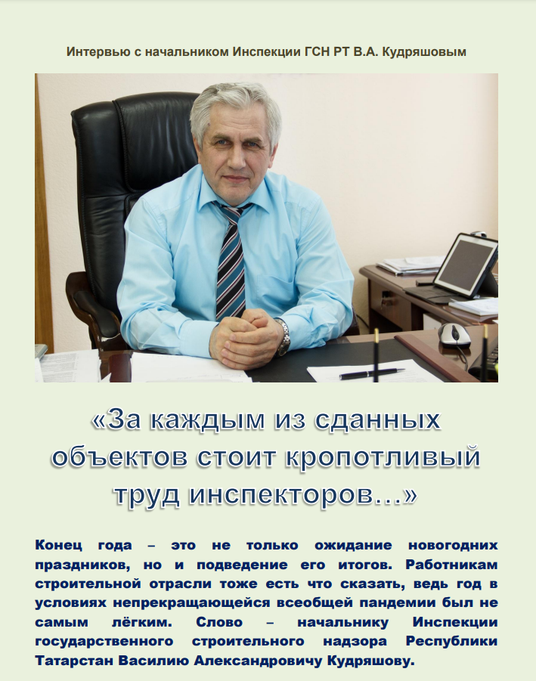
Интервью опубликовано также:
- в журнале «Стройэкспертиза»:
https://stroyex.pro/%D0%B8%D0%BD%D1%81%D0%BF%D0%B5%D0%BA%D1%86%D0%B8%D1%8F-%D0%B3%D0%BE%D1%81%D1%81%D1%82%D1%80%D0%BE%D0%B9%D0%BD%D0%B0%D0%B4%D0%B7%D0%BE%D1%80%D0%B0-%D1%80%D1%82-%D0%B8%D1%82%D0%BE%D0%B3%D0%B8-%D0%B8/
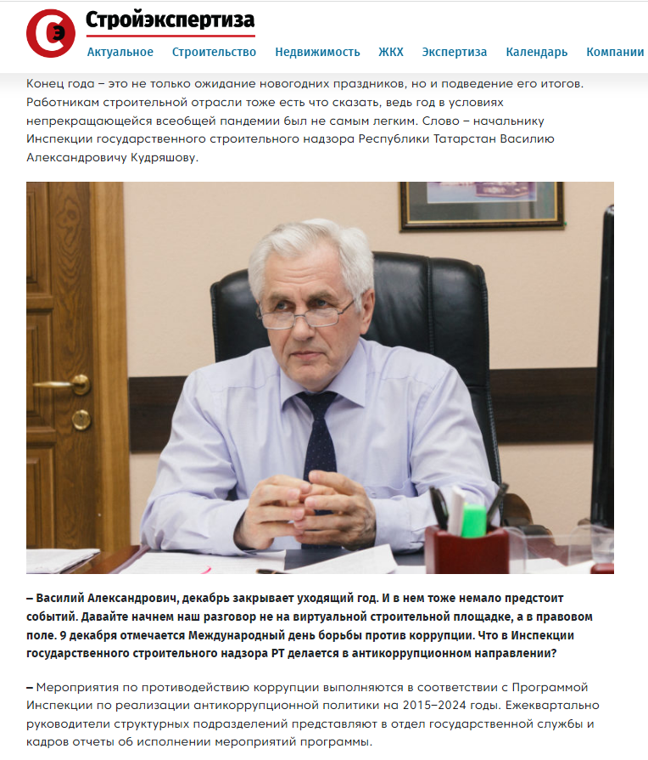

- в журнале «Строители Татарстана»:
http://xn--80aaaavrbxwcvhejfddbd.xn--p1acf/?p=7494 (28-30)

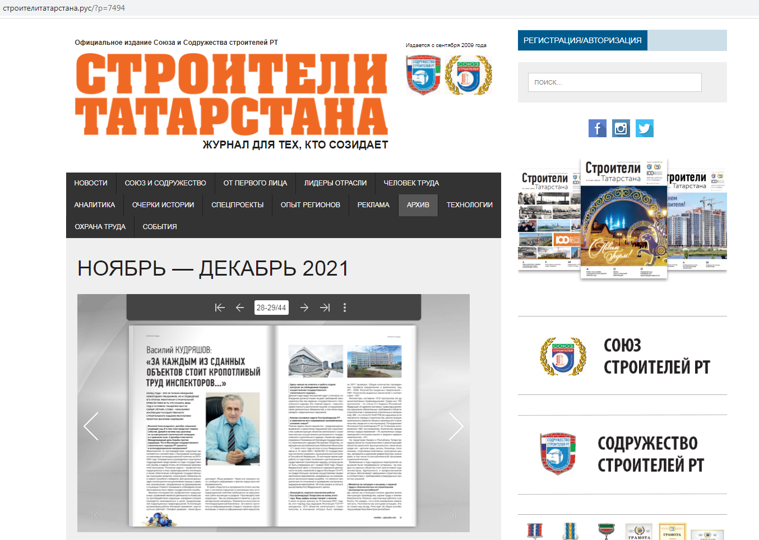

Пресс-служба Инспекции государственного
строительного надзора Республики Татарстан

